Методика художественно-эстетического и технологического

образования в начальной школе

в различных умкпрактика

Цель занятия: овладение техникой рисования предметами быта, знакомство с методикой обучения рисования цветным карандашом обучающихся в начальной школе.
Содержание работы
- Подготовить беседу об иллюстраторе детской книге Владимировского (печатный доклад - электронный вариант), оформить презентацию.
- Подготовить электронный доклад об особенностях программы ИЗО искусства в начальной школе Савенковой, Ермолинской.
- Оформить презентацию по рисованию цветным карандашом в начальной школе.
Форма отчетности:
- Электронные варианты докладов и презентации.
- Выполнить рисунок домика Мальвины с использованием техники рисования цветным карандашом. (показать поэтапность выполнения -заснять и ставить в презентацию)

ЗАЧЕМ ДЕТЯМ В ШКОЛЕ ИЗОБРАЗИТЕЛЬНОЕ ИСКУССТВО? "

| Улыбка Джоконды
Ермолинская Елена Александровна

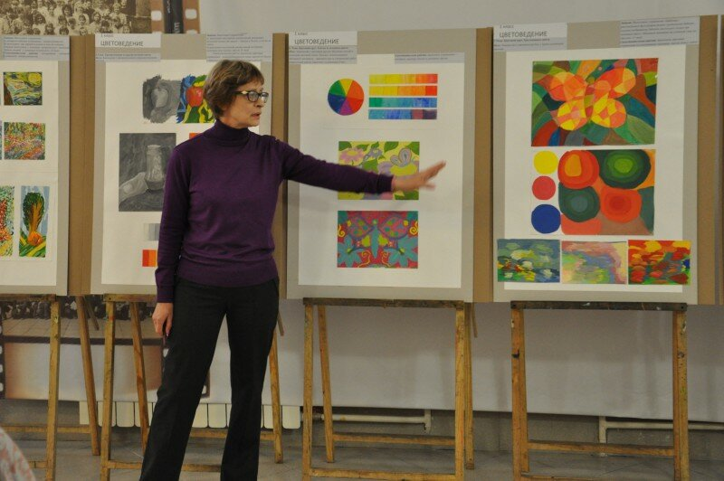
"Ни один школьный предмет не вызывает столько противоречивых мнений среди педагогов и родителей о необходимости его преподавания, как изобразительное искусство. Мнения разнятся до противоположного. Одни говорят о необходимости этого предмета. Другие считают, что он не нужен и только загружает сетку часов, и было бы лучше, если бы вместо этого урока отдали час на «нужный», «главный», «обязательный». Например, на математику, русский язык, информатику. Словом, на любой другой – понятный и ясный. На русском языке учат грамотно писать, на литературе развивают способность правильной развернутой речи. Математика – вообще вне всякой конкуренции, ведь этот предмет так и называется «мать всех наук»! Как же велико, по мнению тех, кто считает предмет искусства напрасной тратой времени, расстояние между предметами изобразительное искусство и математика. Где математика и где искусство? Родители считают, что детей можно разгрузить за счет снятия этого предмета из сетки часов. Учителя и администрация с помощью этого предмета «дают отдохнуть» после того, как ученики несколько уроков подряд изучали «главные» предметы. Поэтому уроки изобразительного искусства ставятся между так называемыми главными. В начальной школе еще проще – уроки по этому предмету никогда не планируются в расписании первыми, им отводятся последние часы учебного дня или дни недели.
Подобное отношение к предмету вполне объяснимо, если учесть живучесть стереотипа о том, что на уроке изобразительного искусства учат рисовать конкретные предметы, держать кисть, уверенно работать карандашом, пользоваться цветными мелками, фломастерами и иногда лепить из пластилина. Тогда понятно, почему к этому предмету такое разное отношение.
Дело в том, что сведение задач урока изобразительного искусства только к задачам, перечисленным выше, действительно способствует такому неоднозначному отношению к предмету. И все потому, что образовательная концепция, которая господствовала почти столетие, в отношении уроков искусства исходит из профессиональных задач изобразительного развития ученика.
Логическое объяснение можно найти и мнению учителей и завучей, которые составляют расписание и решают положение в нем предмета изобразительное искусство. Действительно, дети, приходя на урок искусство, оживляются, свободнее и счастливее себя чувствуют. Но причина этого изменения поведения ученика не в том, что он пришел «отдыхать» от сложных и важных предметов. Причина в природе или, лучше сказать, методологии построения образовательного процесса на этом уроке в целом. Знакомое нам всем обучение строится на активной эксплуатации левого полушария, в основе которой лежат такие задания или вопросы, как: запомни, сравни, сопоставь, проанализируй, перескажи и т. п. Тем самым заставляя активно работать левое полушарие мозга.
Каждый уважающий себя взрослый знает, что человек – существо двуполушарное. Но мало кто задумывался, почему природа, обладая огромным количеством возможностей, наградила человека именно двумя полушариями. В противовес простому обывателю, ученые озаботились этой проблемой. Действительно, почему? Ведь в природе не бывает ничего случайного, ненужного, лишнего. Если не вникать в нейронауку и науку мозга, можно сказать, что оба полушария, работая вместе, тем не менее, работают по-разному. Левое полушарие – логическое, отвечает за структурированность информации. Правое – эмоциональное, творческое. Именно оно получает информацию о мире. Мы обращаем внимание, запоминаем, стремимся к тому, что нам интересно. И это утверждение легко проверить. Если пойти по ленте времени назад и вспомнить что-то из прошлого, то воспоминания наши будут эмоционально окрашены. Мы вспомним то, что нас удивило, восхитило, сильно огорчило, порадовало, т. е. те моменты жизни, когда мы испытывали сильные эмоции.
На уроке изобразительного искусства происходит активизация правого полушария, которое на других дисциплинах потихоньку дремало, ведь и логические науки, и авторитарные методы преподавания не способствуют этому.
На уроке искусства основная нагрузка ложится именно на правое полушарие, разгружая левое, что создает видимость отдыха или даже развлечения, ведь искусство эмоционально по своей природе.
Однако это не означает, что мыслительная деятельность на уроке затухает. Наоборот! Слаженно и продуктивно начинают работать ОБА полушария.
Чтобы убедиться в этом, достаточно понять, что происходит в сознании ученика, когда ему предлагают тему для рисунка. Возьмем, к примеру, тему «Домик для Мальвины». Когда ученик приступает к этому заданию, в его сознании происходит огромная работа. Итак.
Шаг 1. Прежде всего надо вспомнить, кто такая Мальвина (или представить как она выглядит, какие события с ней происходили, что в ней особенного), т. е. создается ее зрительный образ.
Шаг 2. Для того чтобы это представить, надо вспомнить сюжет книги.
Шаг 3. Если Мальвина особенная, то и домик должен быть особенным. И идут поиски этого особенного: вспоминается, какие дома бывают, какие видел в жизни, на картинках и иллюстрациях, в кино и мультфильмах. И не только дома, но и элементы, конструкции домов – форма и декор окон, форма крыши, двери, наличие балкончиков, колонн и т. д.
Шаг 4. На основе анализа имеющейся информации выбираются те элементы, которые более всего подходят для создания образа дома. Почему образа? Ребенок в мыслях воображает, представляет, какой он – дом для Мальвины, и из отобранных деталей он собирает дом.
Шаг 5. Дальше решаются собственно задачи изобразительной грамоты, а их предостаточно:
- как будет расположен лист (если дом со шпилем, лист лучше брать вертикально, если с террасой – горизонтально);
- какого размера он будет и как будет расположен по отношению к линии горизонта, ведь рисовать надо открытое пространство;
- какими художественными материалами его лучше рисовать (при условии, если учитель предоставит ребенку возможность выбора), какие цвета надо использовать, чтобы передать особенность дома, чтобы сразу было видно, что дом именно для этого сказочного героя, ведь дом очень похож на своего хозяина;
- рисование просто дома – не задача урока; нужен сюжет, т. е. необходимо решить пространство вокруг дома – каким будет лес, поляна, на которой дом стоит, будет ли клумба, дорожки, другие элементы ландшафтного дизайна;
- нужно решать, будет ли на рисунке сама Мальвина и её друзья и как они выглядят.
Шаг 6. И только после этого начинается процесс переведения замысла в рисунок.
Подумайте, какую сложную работу провело сознание для того, чтобы нарисовать дом! И эта работа будет посложнее решения задачи по математике, успешность которой зависит от правила или формулы, или написания диктанта, в основе которого лежат правила или определения. В изобразительном искусстве при творческом подходе к работе у ребенка нет жестко сформулированных правил, отступать от которых нельзя. При правильном проведении урока – нет и образца, который надо скопировать. Есть общие понятия о колорите, композиции, линии горизонта, формате, как элементе композиции, загораживании, композиционном центре. Эти понятия отличаются от правил и законов тем, что ученик сам решает, как и каким образом они будут соблюдены: где расположить линию горизонта, какой конструкции будет дом, какие цвета на рисунке будут главными, какой цвет будет иметь каждый элемент, каждая деталь, где на листе будет располагаться дом, деревья, клумбы, будет ли дым из трубы или Мальвина будет встречать гостей перед домом. То есть ребенок свободен в выборе цвета, композиции, свободен в передаче СОБСТВЕННОГО замысла.
А если задача связана с конкретным событием из истории? Сколько проблем придется решать!
Заметим, что свобода творческого проявления ребенка на уроке изобразительного искусства позволяет рисунок КАЖДОГО ребенка считать правильным.
В творчестве нет единого правильного решения, нет и ошибок. В своей работе ученик выразил свое видение (представление) этого дома и каким, по его мнению, дом может быть. Также свобода творческого проявления на уроке позволяет ребенку быть самим собой и не бояться что-то сделать неправильно, ошибиться. Он СВОБОДЕН в своем решении. Таким образом у ребенка формируются навыки ответственности, умение взять решение на себя, отвечать за свое решение и обосновывать его (почему такого цвета крыша, почему такие по форме окна и т. п.), а также применять опыт и знания, полученные как в школе, так и при общении вне её стен.
Подводя отметим, что:
- во-первых, благодаря урокам изобразительного искусства, формируется гармоничный тип мышления, такого мышления, при котором активно работают и взаимодействуют оба полушария мозга. Это создает большие когнитивные (мыслительные, умственные) возможности;
- во-вторых, мыслительная деятельность на уроке изобразительного искусства более напряженная, сложная, чем на дисциплинах естественно-математического цикла, поскольку к логическим рассуждениям и анализу имеющейся в распоряжении ученика информации добавляются эмоциональные переживания. Ребенок активно закрепляет знания, осваивает умения и понятия;
- в-третьих, ребенок становится субъектом образовательного процесса. Он САМ решает композицию и всю работу целиком! Для ребенка очень важна и необходима свобода. Это с высоты своих лет взрослым кажется, что детство – беззаботный период. Ну да, ребенок не заботится о хлебе насущном, но у ребенка огромное количество ограничений, правил, предписаний, которые он обязан выполнять, чтобы гармонично существовать в мире взрослых, чтобы самому научиться чему-либо. "
Елена Александровна Ермолинская
Оригинал :
https://shkolaveka.ru/articles/zachem-detyam-v-shkole-izo/

приложение
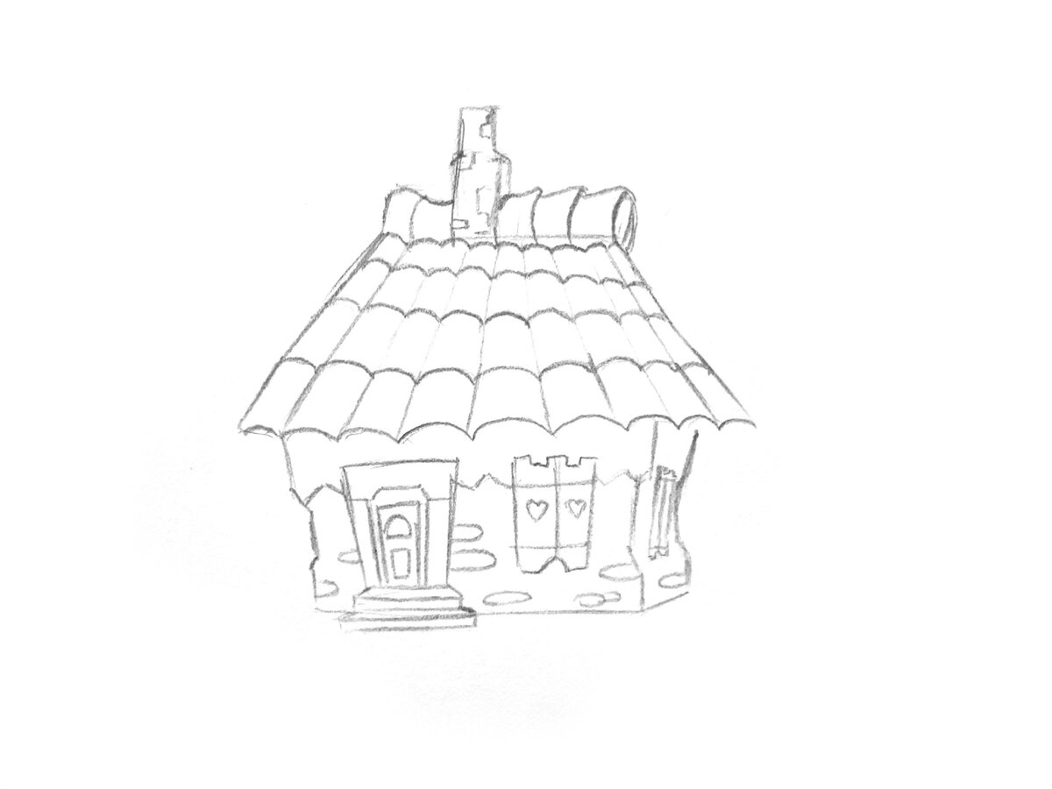

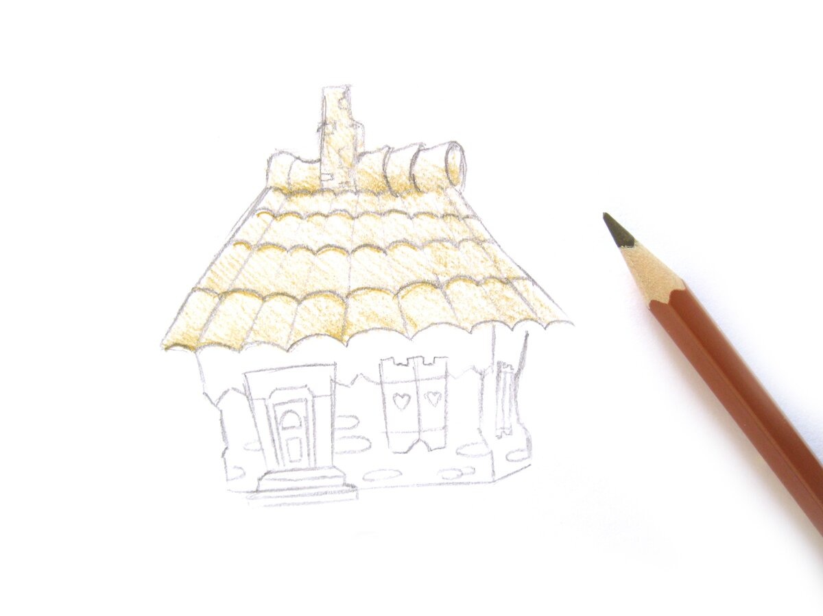
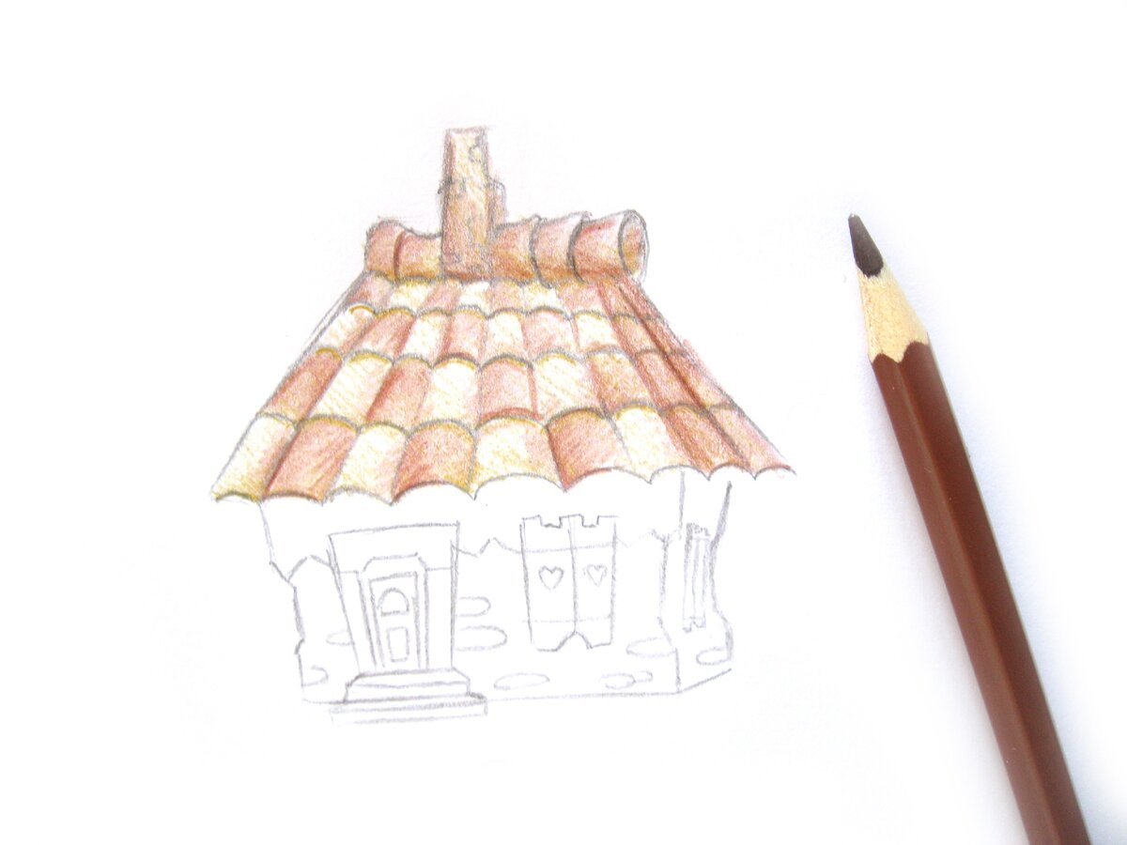
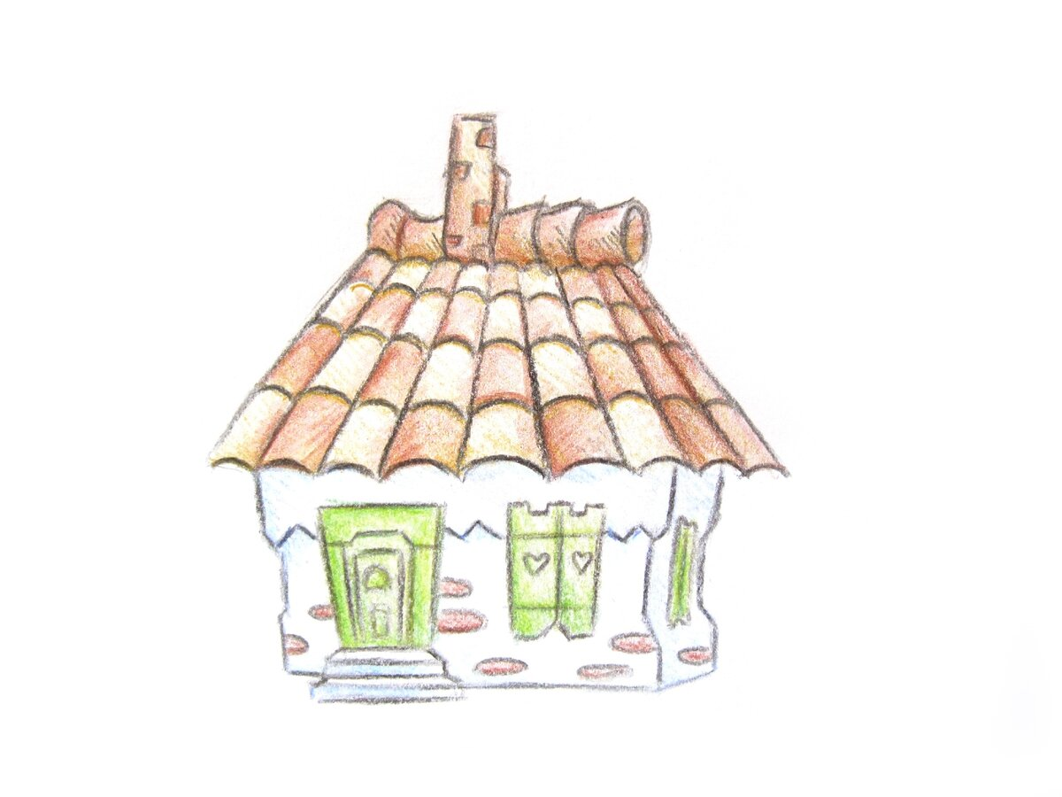
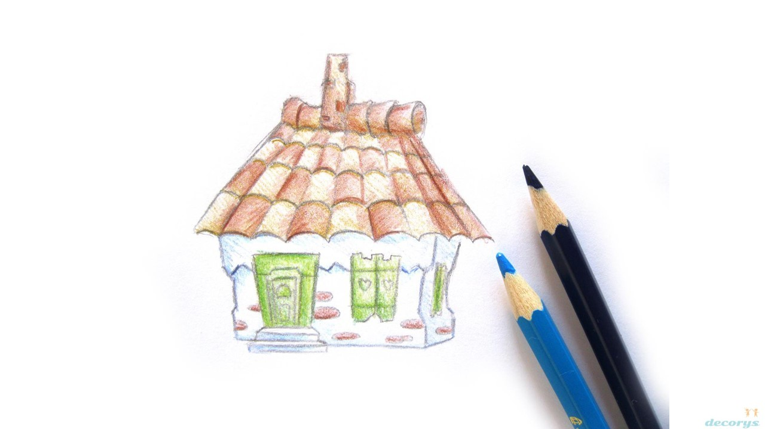
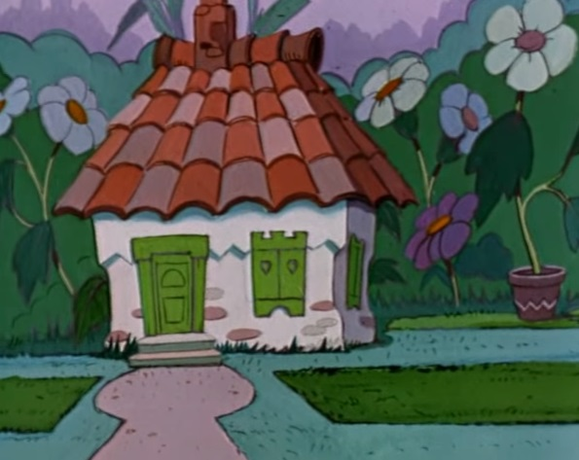
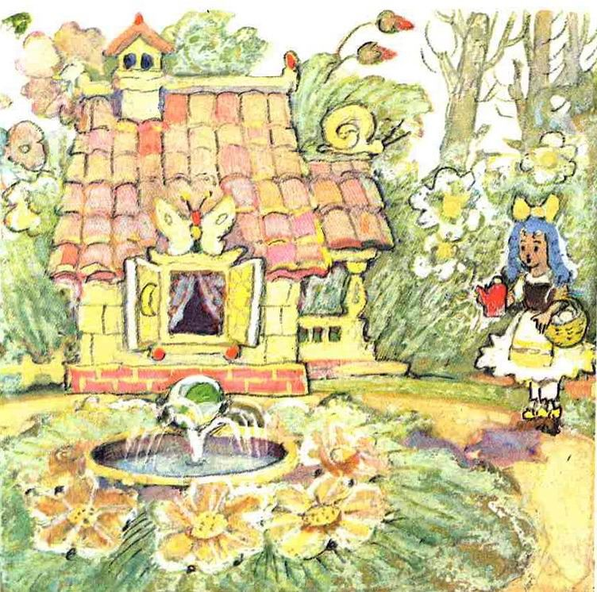
Автор художник-иллюстратор Владимирский
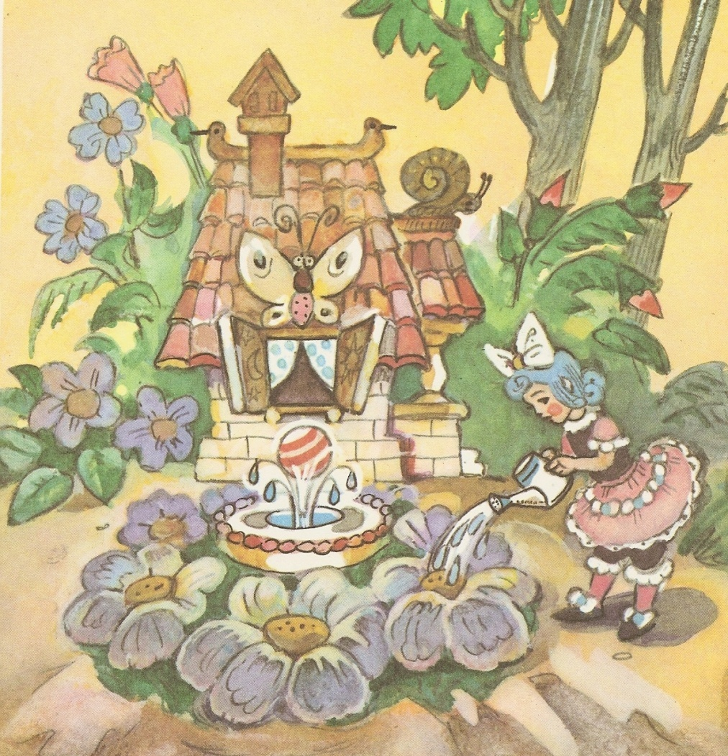

Другие варианты
